Больше бывай  на свежем воздухе!  Благотворное влияние на здоровье человека оказывает пребывание на свежем воздухе.  Врачам давно известно, что день, проведённый без прогулки, потерян для здоровья. Подвижные игры на воздухе способствуют росту, развитию ребёнка, прекрасно снимают учебное утомление.  Ежедневное пребывание на воздухе должно быть не менее 3,5 часов.  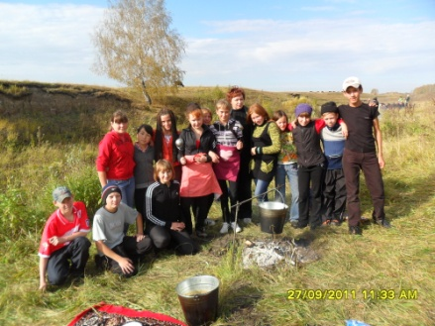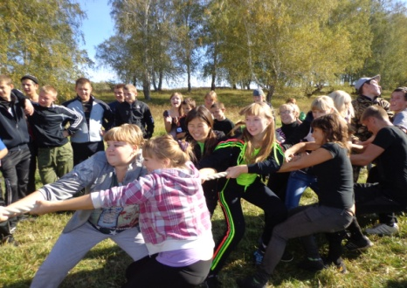  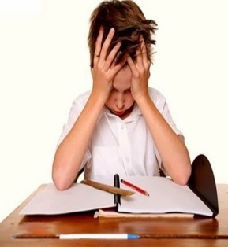  Старайся  не переутомляться!  Утомление - физиологическое состояние организма, возникающее в результате чрезмерной деятельности, проявляющееся в снижении работоспособности.  В результате переутомления наблюдаются расстройства сна, головные боли, раздражительность, беспричинная тревога, угнетение эмоционального состояния, снижается | успеваемость, сопротивляемость к заболеваниям. В тяжёлых случаях переутомление снять невозможно даже длительным отдыхом, необходимо обращение к врачу. Ещё в начале прошлого века итальянский физиолог Моссо и немецкие учёные Верхард, Лоренц и Гакер доказали, что утомление и переутомление - явления физиологические и химические. Был открыт яд переутомления - кенотоксин, который отрицательно действует не только на работоспособность человека, но и на его общее состояние.  Движение - самое мощное средство снятия утомления!  • В перерывах между занятиями выполни несколько упражнений, отдохни. Сделай 2-3 гимнастических упражнения: потягивание, наклоны вперёд и в стороны, повороты туловища. Выполни несколько приседаний, дыши свободно, равномерно.  • Во время занятий меняй позу.  Многие домашние задания совсем необязательно делать сидя. Например, повторять текст статьи учебника, учить стихотворение, даже обдумывать решение задачи можно расхаживая по комнате.  • Не откладывай выполнение домашних заданий на позднее время!  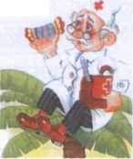  Если ты учишься в первую смену, то целесообразнее заниматься с 16-18 часов и с 10 до 12 часов, если ты учишься со второй смены.  • Учись снимать утомление!  Совет: Если ты устал, положи левую руку на затылок, правую на лоб, закрой глаза и глубоко подыши, представив себе что-либо приятное.
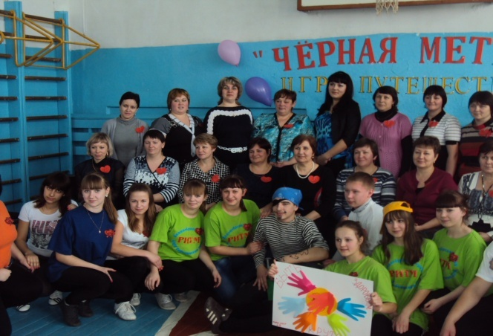  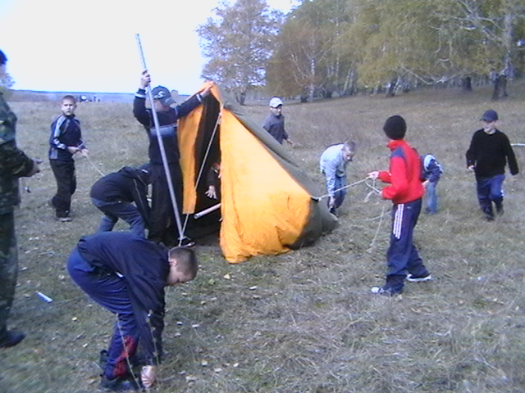  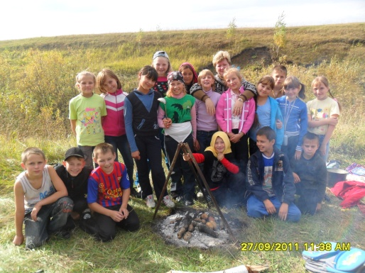 | Муниципальное автономное общеобразовательное учреждение Тоболовская средняя общеобразовательная школа  Памятка  «Больше бывай  на свежем воздухе!»  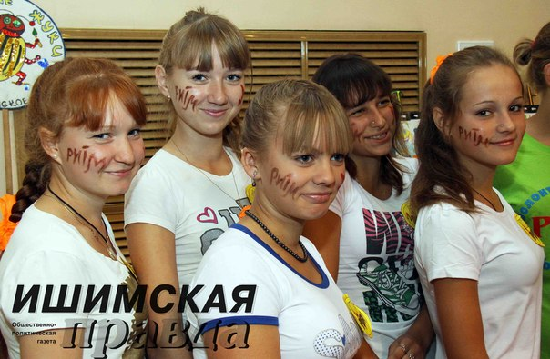  Выполнила работу  обучающаяся 9 класса  МАОУ Тоболовская СОШ  Плесовских Екатерина

